Visual Studio Code -> Extension 安装Live Server扩展

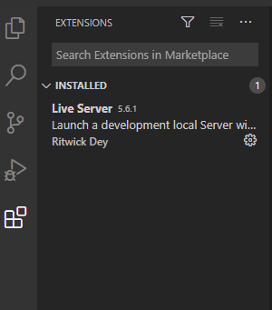

File -> openfolder 找到html所在的目录。

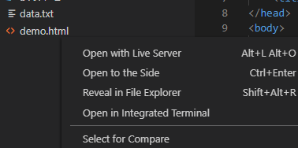

找到文件open with Live Server即可在本地运行。

直接右键代码文件也有Open with Live Server

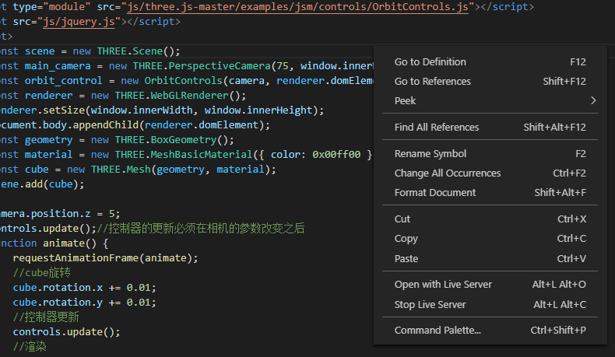

也可以通过状态条来开关Live Server（下图中Go Live）

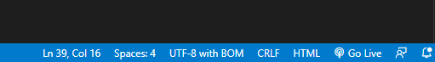

好处是可以在VS Code中修改，ctrl+S保存后即可在刚才打开的页面中显示出所做的修改。

Live Server页面

https://marketplace.visualstudio.com/items?itemName=ritwickdey.LiveServer